Что значит вести «Здоровый образ жизни» (27.11.18г.)
27 ноября 2018 года в Молодежном центре колледжа состоялась встреча студентов с подростковым врачом городской детской поликлиники – Ибрагимовой Еленой Папаевной.
Встреча проходила в рамках месячника «За здоровый образ жизни» - по профилактике распространения табакокурения, наркомании, ВИЧ-инфекции, употребления психотропных веществ.
Здоровый образ жизни предполагает оптимальный режим труда и отдыха, правильное питание, достаточную двигательную активность, личную гигиену, закаливание, любовь к близким, позитивное восприятие жизни … и многое другое.
Но все это можно перечеркнуть или усложнить, если человек пристрастится к вредным привычкам: употреблению алкоголя, табака, психотропных веществ, наркотиков, распутному образу жизни. Особенно страшно если человек пристрастится к ним с молодости.
Алкоголизм, наркомания, СПИД – злейшие враги человечества, носят непоправимый вред здоровью и жизни. Алкоголики, наркоманы и ВИЧ-инфицированные долго не живут, и если немного задерживаются на этом свете, то ведут асоциальный образ жизни.
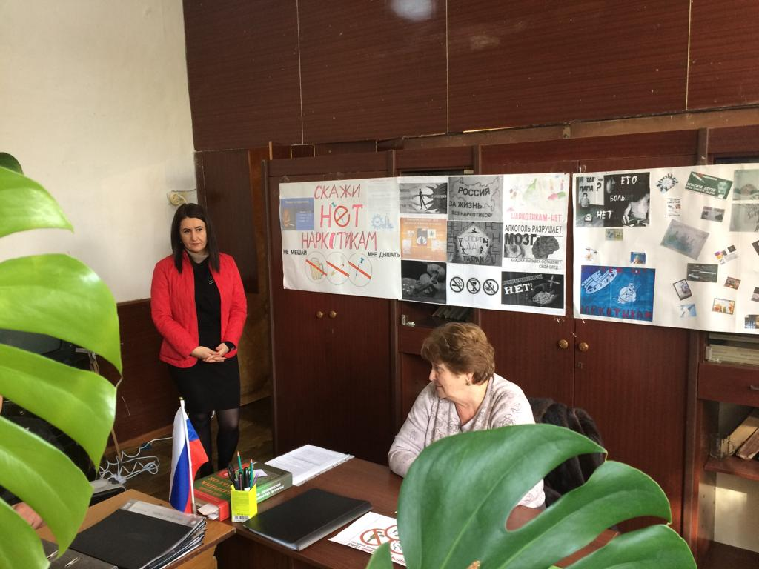
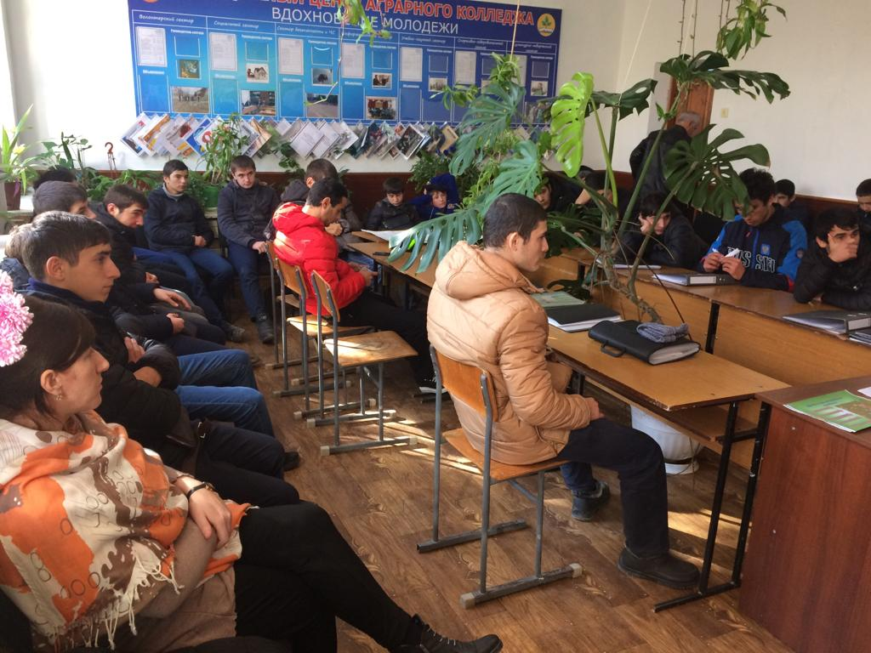
Об этом и как предохранить себя, и не стать на путь наркомана, алкоголика и как не пристраститься к другим вредным привычкам говорили и вели дискуссии на встрече.

